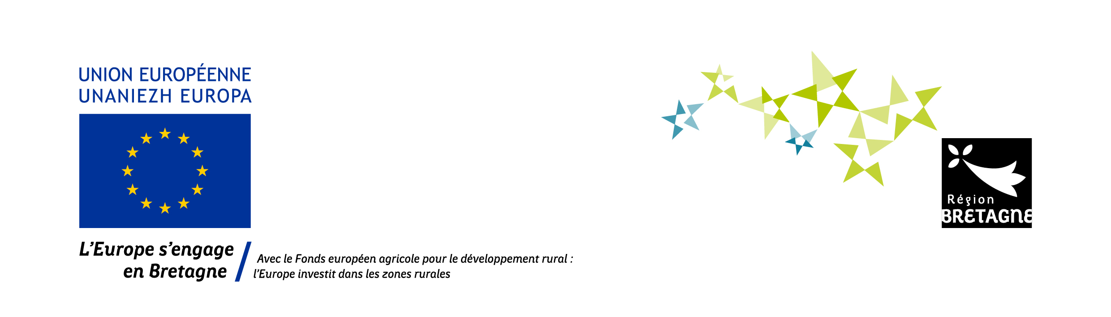
Modèle de notice pour la demande de paiement

Programme de Développement Rural Bretagne 2014-2020 Type d'opération 421 Soutien aux investissements dans la transformation, la commercialisation et/ou le développement de produits agricoles
Notice de la demande de paiement

Cette notice présente les modalités de demande de paiement d’une subvention. Lisez-la attentivement avant de remplir le formulaire de demande de paiement.
Si vous souhaitez davantage de précisions, contactez la Région Bretagne

Conditions d’obtention du paiement d’une subvention

Qui peut demander le paiement d’une subvention ?
Seuls les porteurs de projet (bénéficiaires) qui se sont vus notifier l’attribution d’une subvention par une décision juridique (arrêté ou convention) peuvent demander le paiement de cette subvention, et ce uniquement après avoir engagé des dépenses pour le projet qui est subventionné.

Quand demander le paiement d’une subvention ?
La demande de paiement (acompte ou solde) est à déposer auprès du « guichet unique - service instructeur (GUSI) » du dispositif 421, soit
la Région Bretagne.

Le versement de la subvention peut faire l’objet d'un acompte ne pouvant excéder 80% du montant de l’aide attribué.

La demande de solde est à effectuer quand les dépenses de l’opération (équipements, matériels) ont toutes été acquittées. La date limite pour transmettre cette dernière demande de paiement auprès du GUSI est mentionnée dans la décision juridique attributive d’aide (arrêté ou convention).

La décision juridique attributive de la subvention précise les modalités exactes retenues pour le versement de l’aide.

Suite à l’instruction de la demande de paiement par le service instructeur (GUSI), le paiement des sommes dues est fonction de la disponibilité des crédits et en référence à la décision juridique et aux conclusions de l'instruction de solde du dossier.
Comment constituer votre demande de paiement ?
La demande de paiement comprend un formulaire, une annexe et des pièces justificatives.

Après avoir renseigné l’annexe selon les dépenses réalisées, vous pourrez finaliser le remplissage du formulaire de demande de paiement et devrez joindre les justificatifs nécessaires.

La demande de paiement sera déposée en un seul exemplaire auprès du GUSI qui instruira votre demande avant de la transmettre à l’ASP qui procèdera au paiement.

Quelles dépenses peuvent être prises en compte ?
La décision juridique attributive d’aide (arrêté ou convention) qui vous a été transmise précise quelles dépenses prévisionnelles ont été retenues comme éligibles au Programme de Développement Rural Bretagne (PDRB) par les différents financeurs.

ATTENTION :

Il relève de la responsabilité du bénéficiaire de se conformer au contenu de la décision juridique qui lui a été transmise.
Par conséquent vous devez, dans votre demande de paiement, présenter exclusivement les dépenses réalisées qui sont éligibles au regard de la décision juridique attributive du FEADER.

Complétude d’une demande de paiement

Identification des demandes de paiement et dates d’exécution de l’opération
Demande d’acompte(s) et de solde
Si l’opération n’est pas achevée, il est possible de demander le paiement d’un acompte au cours de la réalisation du projet, cochez « acompte ».
Si l’opération est achevée et que vous ne déposerez plus de demande de paiement pour cette opération par la suite, cochez « solde ».
Dates de début/de fin d’exécution des investissements
Il vous est demandé de renseigner les dates effectives de début et de fin d’exécution des investissements.
La date de début d’exécution correspond à la date du premier acte juridique (par exemple, devis signé, bon de commande ou factures émises) passé avec un prestataire ou un fournisseur. À défaut, elle correspond à la date de la première dépense réalisée ou des premières actions réalisées pour le projet.

La date de fin d’exécution ne vous est demandée que pour la demande de solde (dernière demande de paiement). Elle correspond à la date la plus tardive entre la date d’achèvement physique de l’opération et la date d’acquittement de la dernière facture. Les dépenses acquittées après la date de fin d’exécution précisée dans la décision juridique ne sont pas éligibles.

Coordonnées du compte bancaire sur lequel le versement de l’aide est demandé
Si vous souhaitez demander le versement de l’aide sur un compte différent de celui indiqué dans le formulaire de demande d’aide, veuillez joindre un RIB-IBAN.
Si vous n’avez jamais signalé l’existence d'un compte bancaire au GUSI, vous devez obligatoirement joindre un RIB-IBAN.
Dépenses réalisées
Les dépenses présentées doivent être acquittées.
Ces dépenses doivent être présentées en Euros HT.
Renseignement de l'annexe
Il vous est demandé de joindre obligatoirement l'annexe à votre formulaire.

ATTENTION :
Vous devez compléter cette annexe en précisant le poste de la dépense figurant dans la décision juridique (arrêté ou convention) auquel se rattache chaque dépense.
Vous ne devez présenter chaque dépense qu’une seule fois : une même dépense ne peut pas être présentée dans plusieurs demandes de paiement.
Il vous est possible de détailler vos dépenses sur papier libre, à condition de fournir toutes les informations demandées dans l'annexe.
Plan de financement
Vous indiquerez dans le tableau, le montant total des aides attendues pour le projet dans le cadre du dispositif 421, ainsi que, le montant total des aides attendues hors dispositif 421 au regard du montant des dépenses présentées et acquittées dans la demande de paiement (total annexe 1 de la demande de paiement (acompte et de solde)).

Vous devez compléter obligatoirement ce tableau au moment de la demande de solde (dernière demande de paiement).

Informations complémentaires sur les pièces justificatives à fournir à l’appui de votre demande

Pièces justificatives des dépenses à joindre au formulaire de demande de paiement
Dépenses faisant l’objet d’une facturation
Vous devez fournir une copie des factures, en français, contenant notamment les informations suivantes :
- la date d’émission du document,
- les nom et prénom ou la raison sociale de la personne physique ou morale qui produit le document ainsi que son adresse (un identifiant prouvant l’existence légale est vivement recommandé : exemple un N° SIRET),
- les nom et prénom ou la raison sociale de la personne physique ou morale qui est destinataire du document ainsi que son adresse,
- la nature, de la dépense et la quantité (avec l’unité utilisée),
- le montant en Euros HT, le taux de TVA et le montant TTC de la dépense (dans le cas d’une exonération de la TVA, la mention ≪ TVA non applicable, art. 293B du Code général des Impôts ≫ doit être précisée),
- le montant des rabais, remises et ristournes.

Les factures doivent obligatoirement être acquittées.

Les preuves d’acquittement sont :
- soit une copie des factures avec les mentions d’acquittement inscrites par le fournisseur, le prestataire, l’entrepreneur… Les mentions d’acquittements sont les suivantes :
  - la présence de la mention : « acquittée le », « payée le » ou mention équivalente
  - la date d’acquittement,
  - le cachet du fournisseur,
  - la signature du fournisseur,

- soit la signature d’un commissaire aux comptes ou d’un expert-comptable sur l’annexe du formulaire de demande de paiement,
- soit une copie des relevés de compte bancaire faisant apparaître le débit correspondant et la date du débit (surligner les dépenses qui concernent le projet), si vous êtes un bénéficiaire privé,

ATTENTION : Lorsqu’une facture est partiellement éligible, il vous est demandé de mettre en évidence sur la pièce justificative la partie qui correspond à des dépenses éligibles que vous présentez au titre de la demande de paiement (par exemple en surlignant les montants à prendre en compte).

